Examen
Mensual
Octubre

2

Grado

Nombre del alumno:
____________________________________________________________

Grado: _______ Grupo: _______ Fecha: _______________________________

Nombre de la Escuela:
____________________________________________________________

ASIGNATURA | Reactivos | Aciertos | Calificación
Español | 20
Matemáticas | 15
Conocimiento del medio | 15
Firma del padre, madre o tutor

ESPAÑOL

- 1 y 2.- Tacha los nombres propios de la siguiente lista.(valor: 2 aciertos)

perro | Gabriel | anillo | lápiz
manzana | celular | Yucatán | gusano

- 3.- Encierra el cartel. (valor: 1 acierto).

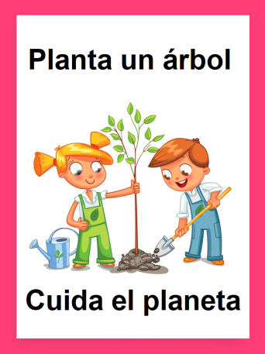

- 4 a la 7.- Ordena las palabras alfabéticamente. (valor: 4 aciertos)

libro | 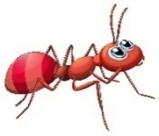  hormiga | 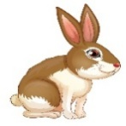  conejo | 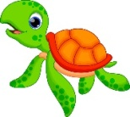  tortuga

1 | 2 | 3 | 4

- 8 a la 11.- Une el dibujo con su palabra escrita. (valor: 4 aciertos)
perra
pera
hada
haba

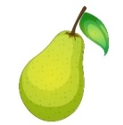

- 12.- Lee los textos y encierra el que es un instructivo.(valor: 1 acierto)

“Una viejita con un solo diente,  hace correr a toda la gente”. | - Ponga a hervir un litro de agua  - Al hervir vacíe el polvo de la gelatina  - Bata muy bien  - Agregue un litro de agua fría  - Ponga en un recipiente y lleve al refrigerador.
- ¡Señor!, ¡señor! ¿de qué son sus paletas.  - De limón, de fresa, de coco…  - ¡Uy, qué miedo! | Este torito que traigo,  lo traigo desde Tenango,  y lo vengo manteniendo  con cascaritas de mango.

- 13.- Encierra las palabras que riman en la siguiente copla. (valor: 1 acierto)

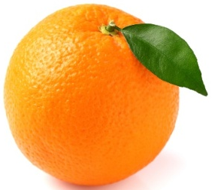
Naranja dulce,
limón partido,
dame un abrazo
que yo te pido.
- 14, 15 y 16.- Cambiando una o dos letras, escribe palabras semejantes a las siguientes.(valor: 3 aciertos)

pelota

camisa

huevo

- 17.- Encuentra la respuesta de la adivinanza.(valor: 1 acierto)

Blanca por dentro
¿Qué es?
____________________________
verde por fuera,
si quieres que te diga
qué fruta es, espera.

- 18 y 19.- Elabora un anuncio para vender galletas. (valor: 2 aciertos).

- 20.- Completa la copla utilizando palabras del rectángulo de la derecha.(valor: 1 acierto)

aquí
feo
bonito
dormir
paseo
lobito
La loba, la loba
salió de __________________,
con su traje lindo
y su hijito __________________.

MATEMÁTICAS

- 1, 2 y 3.- Observa muy bien el registro y luego contesta.(valor: 3 aciertos)

Frutas preferidas en el grupo  ////  /////  ///  //////  /////// | ¿Cuántos alumnos eligieron su fruta preferida? ________________  ¿Cuál es la fruta preferida en el grupo? ____________________________  ¿Cuál es la fruta que menos alumnos escogieron? ___________________

- 4.- Observa y luego contesta. (valor. 1 acierto)

¿Cuántos saltos ocupa la rana para llegar al 24? _______
1 | 2 | 3

- 5, 6 y 7.- El maestro colocó una trampa. (valor. 3 aciertos)

1 | 2 | 3 | 4 | 5 | 6 | 7 | 8 | 9 | 10 | 11 | 12 | 13 | 14 | 15 | 16
17 | 18 | 19 | 20 | 21 | 22 | 23 | 24 | 25 | 26 | 27 | 28 | 29 | 30 | 31 | 32
33 | 34 | 35 | 36 | 37 | 38 | 39 | 40 | 41 | 42 | 43 | 44 | 45 | 46 | 47 | 48

Marca con una cruz a la rana que SI va a caer en la trampa.

De 4 en 4
De 9 en 9
De 7 en 7
De 8 en 8
De 6 en 6

- 8 y 9.- Observa los dibujos y contesta.(valor: 2 aciertos)

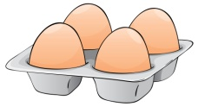

¿Cuántos huevos hay en cada charola? ________

¿Cuántos huevos hay en total? _________

- 10.- ¿Cuántas uvas hay en total?

Hay _____ uvas.

- 11, 12 y 13.- Une con una línea cada adivinanza con la figura que le corresponde. (valor: 3 aciertos)

Tengo seis lados,  todos iguales.  ¿Quién soy? | Tengo cuatro lados,  dos cortos y dos más largos.  ¿Quién soy? | Tengo tres lados,  todos son iguales.  ¿Quién soy?

- 14.- Cuenta cuántos mosaicos hay en el piso.(valor. 1 acierto)

Hay _____ mosaicos.

- 15.- ¿Cuánto le falta al resultado para llegar al 100? (valor. 1 acierto)
35 + 43 = _____

Le faltan: _______ para llegar al 100

CONOCIMIENTO DEL MEDIO

- 1 y 2.- Haz un dibujo de una costumbre de tu familia. Escribe en qué consiste. (valor. 2 aciertos)

Consiste en: ____________________________________________
____________________________________________________

- 3.- Encierra el dibujo que representa mejor la celebración de la Independencia de México.(valor: 1 acierto)

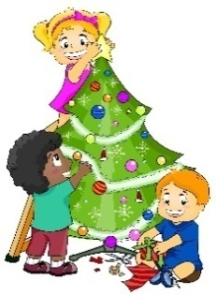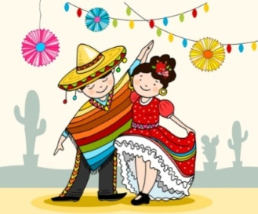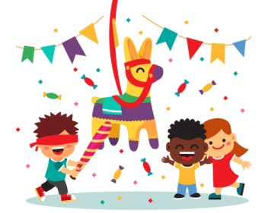

- 4 y 5. Observa y lee algunas tradiciones en nuestro país. Luego contesta. (valor: 2 aciertos)

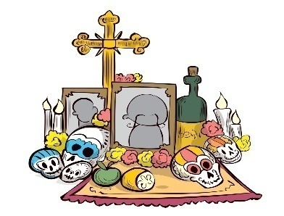  En algunas poblaciones de Michoacán se celebra el “Día de muertos”, colocando altares. | 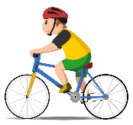  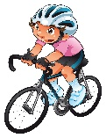  En muchas ciudades se cierran las calles para organizar paseos en bicicleta. | En poblaciones del estado de Oaxaca se acostumbra comer chapulines.

¿Cuál de estas tradiciones te gusta más?
______________________________________

¿Por qué te gusta?
___________________________________________________________
___________________________________________________________

- 6, 7 y 8.- Encierra los animales acuáticos. (valor. 3 aciertos)

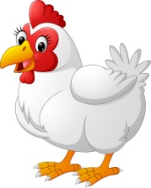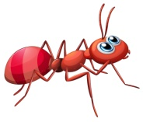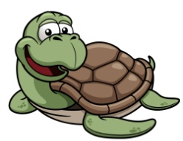

- 9, 10, 11 y 12.- Escribe si los siguientes animales reptan, vuelan, nadan o caminan. (valor: 3 aciertos)

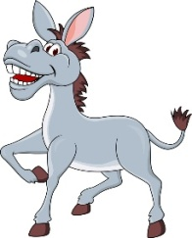

____________ ____________ ___________ ___________

- 13.- ¿Cuál de los siguientes animales está en peligro de extinción?
(valor: 1 acierto)
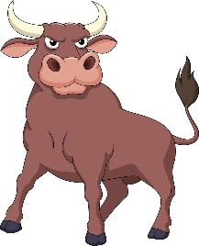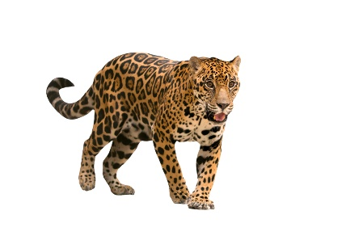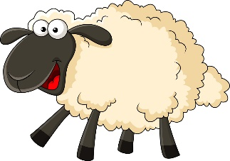

- 14 y 15.- Dibuja actividades que realizas.(valor: 2 aciertos)

Durante el día | Durante la noche

TABLA DE PROMEDIOS PARA CALIFICAR EL EXAMEN
Español |  |  | Matemáticas |  |  | Conocimiento del Medio
Aciertos | Calif |  | Aciertos | Calif |  | Aciertos | Calif
20 | 10 |  | 15 | 10 |  | 15 | 10
16 | 9.5 |  | 14 | 9.3 |  | 14 | 9.3
18 | 9 |  | 13 | 8.6 |  | 13 | 8.6
17 | 8.5 |  | 12 | 8 |  | 12 | 8
16 | 8 |  | 11 | 7.3 |  | 11 | 7.3
15 | 7.5 |  | 10 | 6.6 |  | 10 | 6.6
14 | 7 |  | 9 | 6 |  | 9 | 6
13 | 6.5 |  | 8 | 5.3 |  | 8 | 5.3
12 | 6 |  | 7 | 4.6 |  | 7 | 4.6
11 | 5.5 |  | 6 | 4 |  | 6 | 4
10 | 5 |  | 5 | 3.3 |  | 5 | 3.3
9 | 4.5 |  | 4 | 2.6 |  | 4 | 2.6
8 | 4 |  | 3 | 2 |  | 3 | 2
7 | 3.5 |  | 2 | 1.6 |  | 2 | 1.6
6 | 3 |  | 1 | 0.6 |  | 1 | 0.6
5 | 2.5
4 | 2
3 | 1.5
2 | 1
1 | 0.5

ESPAÑOL
REACTIVOS | APRENDIZAJES ESPERADOS/INTENCIÓN DIDÁCTICA
1, 2 | Recuerden el orden alfabético, consoliden su conocimiento alfabético y reflexionen sobre la ortografía.
3 | Observen las características de los carteles informativos y elaboren la primera versión de un cartel.
4, 5, 6 y 7 | Recuerden el orden alfabético, consoliden su conocimiento alfabético y reflexionen sobre la ortografía.
8, 9, 10 y 11 | Consoliden su conocimiento alfabético a través de la identificación de palabras con escrituras muy semejantes.
12 | Observen los elementos y estructura de los instructivos y reflexionen sobre su función.
13 | Profundicen en la comprensión y apreciación del contenido y la forma de rimas y coplas infantiles.
14, 15 y 16 | Consoliden su conocimiento alfabético a través de la identificación de palabras con escrituras muy semejantes.
17 | Reflexionen sobre la segmentación entre palabras y su relación con el significado.
18 y 19 | Elabora anuncios impresos sobre un producto o servicio elegido, con dibujos y texto, para publicar en el periódico escolar.
20 | Consoliden su conocimiento alfabético a través del análisis de la escritura de palabras que riman.
MATEMÁTICAS
REACTIVOS | APRENDIZAJES ESPERADOS/INTENCIÓN DIDÁCTICA
1, 2, 3 | Recolecta, registra y lee datos en tablas.
4, 5, 6, 7, 8, 9 y 10 | Resuelve problemas de multiplicación con números naturales menores que 10.
11, 12, 13 | Construye y describe figuras y cuerpos geométricos.
14 | Resuelve problemas de multiplicación con números naturales menores que 10.
15 | Calcula mentalmente sumas y restas de números de dos cifras, dobles de números de dos cifras y mitades de números pares menores que 100.
CONOCIMIENTO DEL MEDIO
REACTIVOS | APRENDIZAJES ESPERADOS/INTENCIÓN DIDÁCTICA
1, 2, 3, 4 y 5 | Describe costumbres, tradiciones, celebraciones y conmemoraciones del lugar donde vive y cómo han cambiado con el paso del tiempo.
6, 7, 8, 9, 10, 11 y 12 | Clasifica objetos, animales y plantas por su tamaño.
13 | Identifica el impacto de acciones propias y de otros en el medioambiente, y participa en su cuidado.
14 y 15 | Describe cambios en la naturaleza a partir de lo que observa en el día y la noche y durante el año.

VISITA

CHANNELKIDS.COM

PARA MAS MATERIAL GRATUITO

